**西阆苑小二班班级动态**

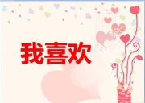

我喜欢玩具，我喜欢美食，我喜欢家人……每个人都有自己喜欢的事物。 2023.11.1

阶段课程三：我喜欢

关键活动：水果屋 桔娃娃 玩具动起来

【**01 来园篇**】

本班共22人，今天实际来园20人，缺2人：丛天朗、唐皓辰在家休息。

近阶段，我们着重对幼儿来园几件事中的自主测量体温及绕水杯绳进行观察。

|  |  |  |  |  |  |
| --- | --- | --- | --- | --- | --- |
| 幼儿 | 自主测量体温 | 绕水杯绳 | 幼儿 | 自主测量体温 | 绕水杯绳 |
| 王馨悦 | ▲ | ▲ | 杨梓熠 | ▲ | ★ |
| 吴婉琰 | ★ | ▲ | 杨梓煜 | ▲ | ★ |
| 梁珵恩 | ▲ | ▲ | 谢瑞 | ▲ | ★ |
| 张诗韵 | ★ | ★ | 成铭恩 | ★ | ★ |
| 单小岩 | ▲ | ▲ | 唐皓辰 | 请假 | 请假 |
| 陈生冉 | ★ | ★ | 付宇晨 | ★ | ▲ |
| 胡心悦 | ★ | ★ | 蒋景昱 | ▲ | ▲ |
| 郭沛怡 | ▲ | ▲ | 陈之昂 | ★ | ▲ |
| 鲍琳筱 | ★ | ★ | 董益嘉 | ★ | ★ |
| 丛天朗 | 请假 | 请假 | 李咏集 | ▲ | ▲ |
| 于晨栩 | ▲ | ▲ | 张文轩 | ▲ | ★ |

备注：主动量体温：★ 提醒量体温：▲ 主动绕水杯绳：★ 提醒绕水杯绳：▲

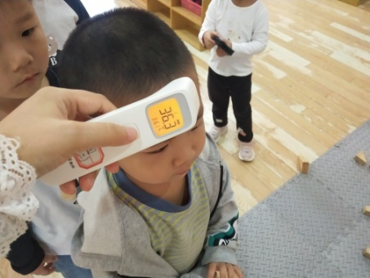 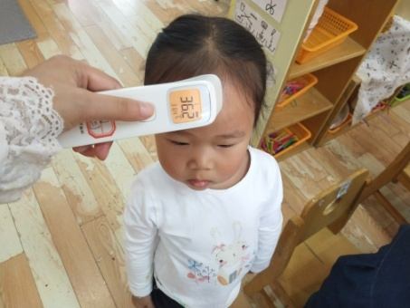 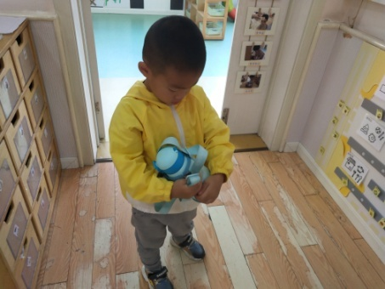

【**02 区域篇**】

又到了区域游戏的时间，小朋友们自主进入喜欢的区域游戏。快来看看他们的游戏情况吧！

|  |  |  |
| --- | --- | --- |
| 活动照片 | 活动区域及材料 | 活动描述 |
| IMG_20210913_160834.jpg | 美工区  超轻粘土、玉米轮廓图、油画棒 | 胡心悦小朋友进入区域后，取来了玉米轮廓图，之后拿来了黄色超轻粘土，打开盖子，她观察了一下区域里面的成品，之后便开始取少量超轻粘土将之揉搓成小圆球，然后放入玉米轮廓的小格子内压扁当作是一颗颗饱满的玉米粒，目前作品已完成了一半啦。 |
| IMG_20210913_160834.jpg | 益智区  不同形状、不同大小的小木片 | 付宇晨小朋友进入区域后端来了多米诺骨牌材料，他从篓筐中取出了多个同样大小的长方形小木片间隔树立在桌面上，之后又将其他图形的木片依次躺着平放在桌上，在接下来摆放的木片的过程中，他的衣袖碰倒了起始位置的木片却浑然未知，很专注投入呢。 |

【**03 户外篇**】

今天开展的是户外混班游戏，这是我班幼儿第二次接触。为此，大多小朋友还是主要集中在攀爬网处游戏。瞧！梁珵恩、单小岩、于晨栩小朋友在挑战过摇摆吊桥，三位小朋友过桥的方式都不一样呢；杨梓熠、陈生冉、胡心悦小朋友挑战走网绳通道，目前已经攀爬得相当熟练了呢；李咏集小朋友挑战跑道区的障碍物，不同的障碍物需要用不同的动作技能才能通过哦，加油了！前操场还有很多的游戏场地可以去挑战哦，欢迎小朋友们前往。一起来看看他们在游戏时的镜头吧！

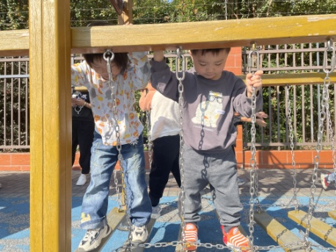 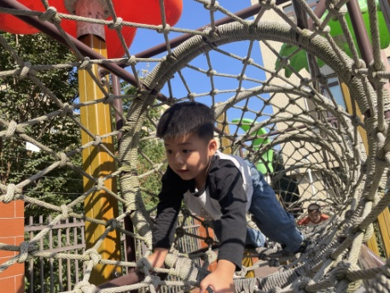 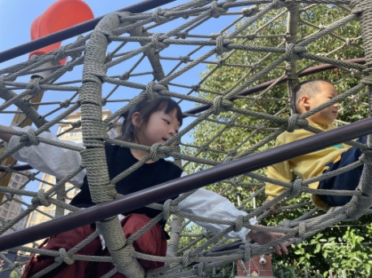

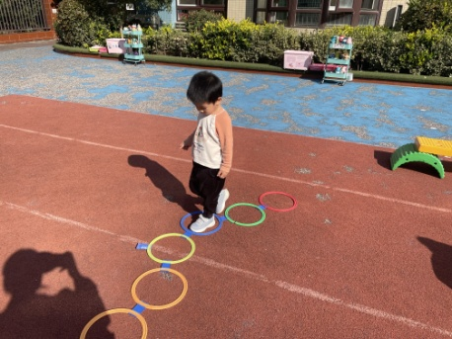 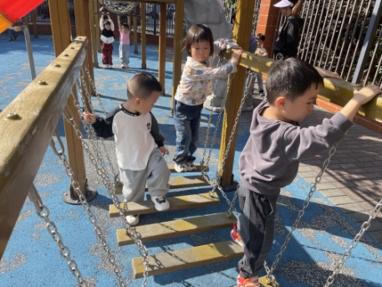 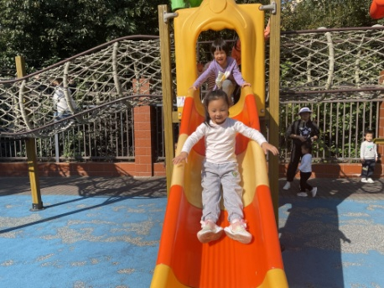

【**04 学习篇**】

**活动：涂色《丰收的果实》**

这是一节涂色活动。秋天到了，丰收的农作物有很多，这些农作物被农民伯伯们装在篓筐里，形成了一派丰收的美好景象。本次活动主要引导幼儿用各色油画棒给秋天丰收的农作物涂色，提升幼儿的动手操作能力，增强美感。

宝宝们，你们秋天有哪些丰收的农作物吗？

陈生冉：苹果、桔子、还有红薯、南瓜。

张文轩：有红薯、柿子、胡萝卜、玉米。

鲍琳筱：有柿子、桔子、板栗。

……

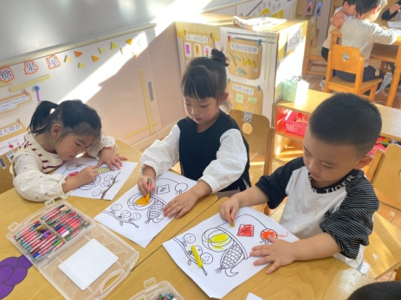 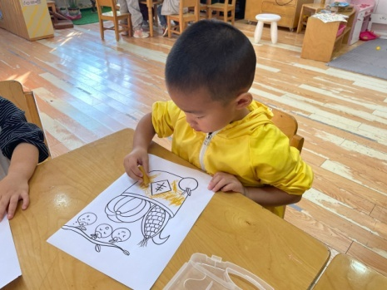 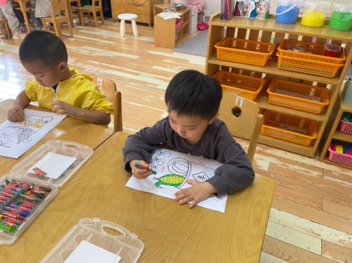

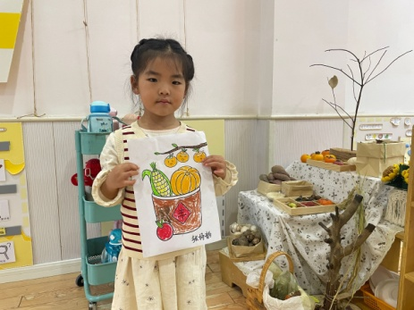 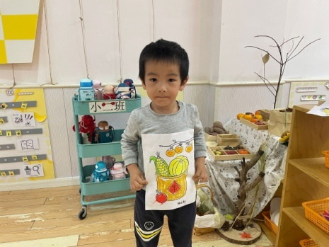 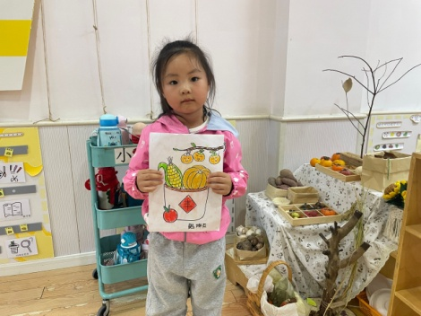

【**05 生活篇**】

今天午饭吃的是肉酱意大利面、绿笋海鲜菇乳鸽汤。本周观察小朋友们午餐是否能自己独立吃完自己的一份饭菜，且能自主举手要求盛汤。一起来看看小朋友们在午餐环节的表现吧！

★自己动手吃完饭菜 ▲老师喂着吃完 ★自主举手盛汤 ▲老师提醒后举手盛汤

|  |  |  |  |  |  |
| --- | --- | --- | --- | --- | --- |
| 幼儿 | 自主进餐 | 举手盛汤 | 幼儿 | 自主进餐 | 举手盛汤 |
| 王馨悦 | ★ | ★ | 杨梓熠 | ★ | ★ |
| 吴婉琰 | ★ | ▲ | 杨梓煜 | ★ | ▲ |
| 梁珵恩 | ▲ | ▲ | 谢瑞 | ★ | ▲ |
| 张诗韵 | ★ | ★ | 成铭恩 | ★ | ▲ |
| 单小岩 | ★ | ★ | 唐皓辰 | 请假 | 请假 |
| 陈生冉 | ★ | ★ | 付宇晨 | ▲ | ▲ |
| 胡心悦 | ▲ | ▲ | 蒋景昱 | ▲ | ▲ |
| 郭沛怡 | ▲ | ▲ | 陈之昂 | ▲ | ▲ |
| 鲍琳筱 | ★ | ▲ | 董益嘉 | ★ | ▲ |
| 丛天朗 | 请假 | 请假 | 李咏集 | 请假 | 请假 |
| 于晨栩 | ▲ | ▲ | 张文轩 | ▲ | ▲ |

【**06 温馨提示**】

|  |
| --- |
| ★有关骨密度检测的问题。  各位家长好！明天早上8：30左右医生来园给小班的宝宝做骨密度检测，请参与的幼儿明天务必将幼儿送入园接受检测。感谢您的配合！  ★有关快乐家园的问题。  各位家长好！今天我们发放了快乐家园，内反馈了幼儿10月份幼儿在园情况，请家长填写好10月份家长反馈于明天幼儿来园时带来，感谢您的配合！ |

**—END—**

在一起的点滴都值得记录